**КОРОНАВИРУС – кеше һәм хайваннарда сулыш алу әгъзаларын зарарлаучы вирус (атипик үпкә ялкынсынуы (SARS-CoV), Якын Көнчыгыш респирацияле синдромы (MERS-CoV).**

**АВЫРУ БИЛГЕЛӘРЕ**

Коронавирусны эләктереп, ***2-14 көн*** (коронавирусның инкубация чоры) узганнан соң, кешедә ***бизгәк тоту***, ***ютәл***, тән ***температурасының югары*** булуы, тын кысылу күзәтелергә мөмкин, болар – зарарлануның төп симптомнары. Шуңа өстәп йөз һәм иреннәр зәңгәрләнеп китсә, күкрәк читлегендә басым, даими авыртулар булса, медицина учреждениесенә мөрәҗәгать итегез. Санап үтелгән һәм башка симптомнарга тап булган очракта да, борчылмагыз. Бу әле сез вирусны йоктыргансыз дигән сүз түгел, әмма табибларга күренеп кайту бер дә комачау итмәс.

**КЕШЕДӘН-КЕШЕГӘ:**  
**ВИРУСТАН НИЧЕК САКЛАНЫРГА?**

Әлегә коронавирусны (COVID-19) кисәтүгә каралган вакцина юк, шуңа күрә ***вирус белән “элемтәгә кермәү”*** зарарлануны булдырмауның иң яхшы чарасы булып тора. Вирус кешедән кешегә күчә (авыру кеше ютәлләгәндә яки төчкергәндә таралучы тамчылар икенче кешенең авызына, тын юлларына эләгергә мөмкин – ике кеше арасы 1,8 метрны тәшкил итү дә тыгыз элемтә булып санала).

***Өлкән яшьтәгеләр*** һәм ***хроник авырулары*** (йөрәк-кан тамырлары системасы авырулары, шикәр чире һ.б.) булган кешеләргә сәламәтлекләренә үтә дә игътибарлы булырга кирәк. Алар, вирусны эләктергән очракта, авыруны катлаулырак формада кичерәләр дип санала. Өстәмә чаралар күрү буенча табиб белән элемтәгә керергә киңәш ителә. Әлеге төркем кешеләргә һәм шулай ук башкаларга да:

* **Авырулардан читтәрәк йөрергә;**  
* **Кулларны ешрак һәм озаграк сабын белән юарга;**  
* **Сәяхәтләрне, очышларны кичектереп торырга киңәш ителә.**

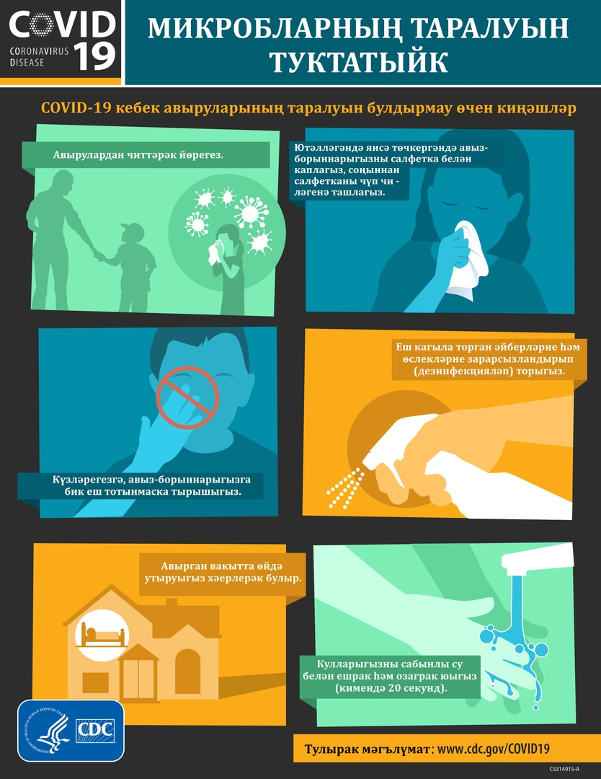

Вирусның кешедән кешегә күчүе төрлечә була: кайбер вируслар бик тиз арада йогалар һәм таралалар (кызамык, мәсәлән), кайберләре – башка төрле. Яңа коронавирус җәмгыятьтә, берләшмәләрдә җиңелрәк тарала (“community spread”).